Resolución del Pleno del Instituto de Transparencia, Acceso a la Información Pública y Protección de Datos Personales del Estado de México y Municipios, con domicilio en Metepec, Estado de México, a cinco de julio de dos mil veintitrés.

VISTOS los expedientes formados con motivo de los recursos de revisión 17514/INFOEM/IP/RR/2022, 17515/INFOEM/IP/RR/2022 y 17516/INFOEM/IP/RR/2022 interpuestos por quien dijo ser XXXX XXXXXXXXX XXXXXX XXXXXXXX, a quien en lo sucesivo se le denominará como LA PARTE RECURRENTE, en contra de las respuestas a las solicitudes de acceso a la información de folios 00289/TEMOAYA/IP/2022, 00290/TEMOAYA/IP/2022 y 00291/TEMOAYA/IP/2022 por parte del Ayuntamiento de Temoaya, que en lo subsecuente se le referirá como EL SUJETO OBLIGADO, se procede a dictar la presente resolución con base en los siguientes:

- A N T E C E D E N T E S

1. Solicitudes de acceso a la información. El veintitrés de noviembre dos mil veintidós, LA PARTE RECURRENTE presentó, a través del Sistema de Acceso a la Información Mexiquense o SAIMEX, ante EL SUJETO OBLIGADO, las siguientes solicitudes de acceso a la información pública en las cuales requirió la información siguiente:

VEINTITRÉS DE NOVIEMBRE DE DOS MIL VEINTIDÓS
SOLICITUD | REQUERMIENTO
00289/TEMOAYA/IP/2022 | “Actualmente ¿Cuál es el horario y el lugar de atención de los grupos de la servidora pública Guillermina Victoriano Ramírez?” (Sic)
00290/TEMOAYA/IP/2022 | “Actualmente ¿Cuál es el horario y el lugar de atención de los grupos de la servidora pública Dulce Dalila Arana Piña?” (Sic)
00291/TEMOAYA/IP/2022 | “Actualmente ¿Cuál es el horario y el lugar de atención de los grupos de la servidora pública Liliana Florentino Gabriel?” (Sic)

Modalidad de Entrega: A través del SAIMEX.

2. Respuesta. Con fecha catorce de diciembre de dos mil veintidós, EL SUJETO OBLIGADO remitió a LA PARTE RECURRENTE las tres respuestas a las solicitudes de acceso a la Información, mediante oficios signados por la Dirección de la Mujer del Ayuntamiento de Temoaya al tenor siguiente:

CATORCE DE DICIEMBRE DE DOS MIL VEINTIDÓS
SOLICITUD | RESPUESTA
00289/TEMOAYA/IP/2022 | OFICIO DM/505/2022  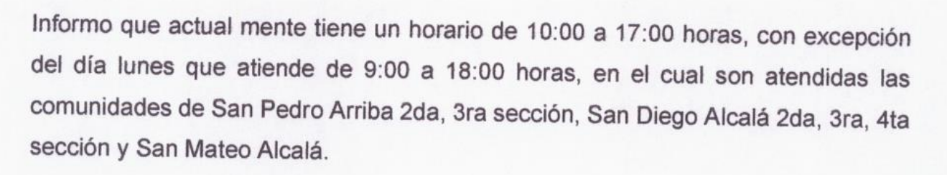
00290/TEMOAYA/IP/2022 | OFICIO DM/488/2022  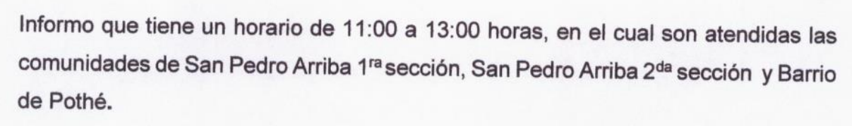
00291/TEMOAYA/IP/2022 | OFICIO DM/528/2022  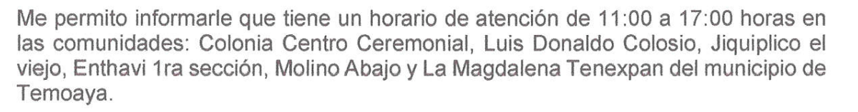

3. Interposición de los recursos de revisión. Inconforme con las respuestas del SUJETO OBLIGADO, el día diecinueve de diciembre dos mil veintidós, LA PARTE RECURRENTE interpuso los recursos de revisión a través de SAIMEX, en donde se manifestó de manera idéntica en cada uno de ellos, como se muestra:

DIECINUEVE DE DICIEMBRE DE DOS MIL VEINTIDÓS
RECURSOS DE REVISIÓN | ACTOS IMPUGNADOS | RAZONES O MOTIVOS DE INCONFORMIDAD
17514/INFOEM/IP/RR/2022,  17515/INFOEM/IP/RR/2022 y  17516/INFOEM/IP/RR/2022 | “La información es imprecisa” (Sic) | “Deseo conocer los horarios, días de atención y la comunidad con el domicilio exacto para poder acudir a los talleres. Ejemplo: El día lunes acude a San Pedro 2da sección a un costado de la iglesia, en un horario de 11:00 a 14:00 horas.” (Sic)

4. Turno. De conformidad con el artículo 185 fracción I de la Ley de Transparencia de nuestro Estado, el recurso de revisión de número 17514/INFOEM/IP/RR/2022 fue turnado a la Comisionada Guadalupe Ramírez Peña; el recurso de revisión 17515/INFOEM/IP/RR/2022 fue turnado al Comisionado Presidente José Martínez Vilchis; mientras que el recurso 17516/INFOEM/IP/RR/2022 fue remitido al Comisionado Luis Gustavo Parra Noriega; para presentar al Pleno los proyectos de resolución correspondientes a efecto de que analizaran sobre su admisión o su desechamiento.

5. Admisión de los recursos de revisión. El nueve y diez de enero de dos mil veintitrés, este Instituto de Transparencia, con fundamento en el artículo 185 fracción II, admitió a trámite los recursos de revisión que ahora se resuelven, dando un plazo máximo de siete días hábiles para que las partes manifestaran lo que a su derecho resultara conveniente, ofrecieran pruebas, formularan alegatos y EL SUJETO OBLIGADO presentara su Informe Justificado.

6. Acumulación. El Pleno del Infoem, en la Segunda Sesión Ordinaria celebrada el dieciocho de enero de dos mil veintitrés, al advertir la conexidad de la causa y con la finalidad de evitar que se dicten resoluciones contrarias, de conformidad con los artículos 195 de la Ley de Transparencia y Acceso a la Información Pública del Estado de México y Municipios y el artículo 18 del Código de Procedimientos Administrativos del Estado de México, acordó la acumulación de los recursos antes señalados, resultando como Ponente la Comisionada Guadalupe Ramírez Peña.

7. Manifestaciones. De las constancias que integran los expedientes electrónicos en que se actúa, se advierte que EL SUJETO OBLIGADO y LA PARTE RECURRENTE omitieron en todos los recursos hacer manifestaciones o alegar lo que a su derecho conviniera, tal y como se hace constar en el ejemplo que se adjunta:

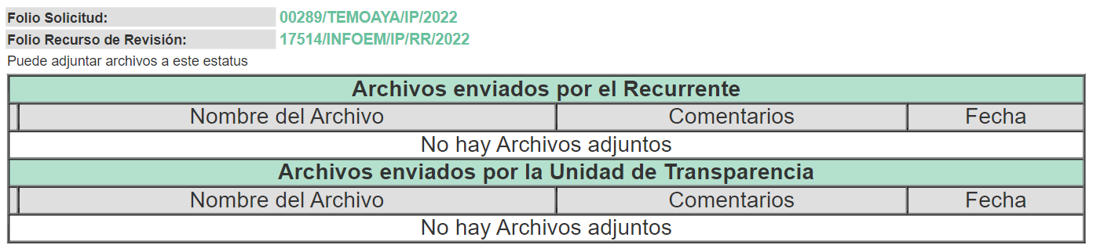

8. Ampliación del plazo para emitir resolución. El veintiocho de marzo de dos mil veintitrés, fue cuando este Instituto de Transparencia, Acceso a la Información Pública y Protección de Datos Personales del Estado de México y Municipios, con fundamento en el artículo 181, párrafo tercero, de la Ley de Transparencia y Acceso a la Información Pública del Estado de México y Municipios, determinó ampliar el plazo para emitir la presente resolución.

Este organismo garante no pasa por alto justificar, que el plazo para emitir la resolución en el presente asunto encuentra justificación en el alto número de recursos de revisión recibidos dentro del año dos mil veintidós, que, en comparación con los recibidos el año dos mil veintiuno, incrementó aproximadamente un 300%, circunstancia atípica que ha rebasado las capacidades técnicas y humanas del personal encargado de la proyección de las resoluciones a dichos medios de impugnación.

Por ello, es menester precisar que, si bien se ha excedido el plazo para resolver el presente medio de impugnación, de conformidad con la ley de la materia, el plazo para emitir la resolución se encuentra justificado en los elementos para medir la razonabilidad de asuntos conforme a los parámetros establecidos por diversos órganos jurisdiccionales federales, aplicables también en procedimientos análogos, como el que nos ocupa.

Así, en términos de lo que establecen los artículos 8.1 y 25 de la Convención Americana sobre Derechos Humanos, los recursos deben ser sencillos y resolverse en el menor tiempo posible, tomando en consideración la dilación total del procedimiento; esto es, en un plazo razonable.

En ese sentido, el legislador fijó los términos procesales en las leyes, de manera general, sin que pudiera prever la variada gama de casos que son resueltos por los órganos jurisdiccionales o cuasi jurisdiccionales, tanto por la complejidad de los hechos, como por el número de casos que conocen.

Por ello, excepcionalmente, si un asunto es resuelto con posterioridad a los plazos señalados por la norma debe analizarse la razonabilidad del tiempo necesario para su resolución, atentos a los siguientes criterios:

- Complejidad del Asunto: La complejidad de la prueba, la pluralidad de sujetos procesales, el tiempo transcurrido, las características y contexto del recurso.
- Actividad Procesal del interesado: Acciones u omisiones del interesado.
- Conducta de la Autoridad: Las Acciones u omisiones realizadas en el procedimiento. Así como si la autoridad actuó con la debida diligencia.
- La afectación generada en la situación jurídica de la persona involucrada en el proceso: Violación a sus derechos humanos.

De modo que, cuando se trate de un asunto excepcional, por alguna o todas las características mencionadas; o bien, cuando el ingreso de asuntos al órgano jurisdiccional o cuasi jurisdiccional respectivo supere notoriamente al que podría considerarse normal, debe concluirse que es una excluyente de responsabilidad en relación con la actuación del funcionario, como ha acontecido en el caso que nos ocupa.

Argumento que encuentra sustento en la jurisprudencia P./J. 32/92 emitida por el Pleno de la Suprema Corte de Justicia de la Nación de rubro “TÉRMINOS PROCESALES. PARA DETERMINAR SI UN FUNCIONARIO JUDICIAL ACTUÓ INDEBIDAMENTE POR NO RESPETARLOS SE DEBE ATENDER AL PRESUPUESTO QUE CONSIDERÓ EL LEGISLADOR AL FIJARLOS Y LAS CARACTERÍSTICAS DEL CASO.”, visible en la Gaceta del Seminario Judicial de la Federación con el registro digital 205635.

Razones por las cuales cabe concluir que, la resolución al recurso de revisión se solventa hasta esta fecha, debido a que existe una excesiva carga de trabajo en desproporción a la capacidad de los recursos materiales y humanos con que cuenta este Instituto para atender la enorme demanda de usuarios que acuden para que se les garantice su Derecho de Acceso a la Información Pública y Protección de Datos Personales, aunado a la complejidad de los hechos a los que se refieren, así como al volumen del expediente, la extensión de los escritos y pruebas aportadas y desahogadas por las partes; lo que impide la tramitación de los recursos dentro de los términos legales previamente establecidos por la ley, por tratarse de causas de fuerza mayor.

Al respecto, también son de considerar los criterios sostenidos por el Cuarto Tribunal Colegiado en Materia Administrativa del Primer Circuito, cuyos rubros y datos de identificación son los siguientes:

“PLAZO RAZONABLE PARA RESOLVER. DIMENSIÓN Y EFECTOS DE ESTE CONCEPTO CUANDO SE ADUCE EXCESIVA CARGA DE TRABAJO.” consultable en el Seminario Judicial de la Federación y su gaceta, con el registro digital 2002351.

“PLAZO RAZONABLE PARA RESOLVER. CONCEPTO Y ELEMENTOS QUE LO INTEGRAN A LA LUZ DEL DERECHO INTERNACIONAL DE LOS DERECHOS HUMANOS.”, visible en el Seminario Judicial de la Federación y su gaceta, con el registro digital 2002350.

Por ello, este Organismo Garante comprometido con la tutela de los derechos humanos confiados, señala que este exceso del plazo legal para resolver el presente asunto, resulta de carácter excepcional.

8. Cierre de instrucción. Una vez transcurrido el periodo otorgado a las partes para realizar sus manifestaciones y no habiendo documentos que integrar al expediente, con fecha veintiocho de marzo de dos mil veintitrés, la Comisionada Ponente determinó el cierre de instrucción en términos de la fracción VI del artículo 185 de la Ley de Transparencia y Acceso a la Información Pública del Estado de México y Municipios.

En razón de que fue debidamente sustanciado el expediente electrónico y no existe diligencia pendiente de desahogo, se emite la Resolución que conforme a Derecho proceda, y

- C O N S I D E R A N D O:

PRIMERO. COMPETENCIA. El Instituto de Transparencia, Acceso a la Información Pública y Protección de Datos Personales del Estado de México y Municipios, es competente para conocer y resolver los presentes recursos de revisión interpuestos por LA PARTE RECURRENTE, conforme a lo dispuesto en los artículos 6, apartado A de la Constitución Política de los Estados Unidos Mexicanos; 5 párrafos trigésimo, trigésimo primero y trigésimo segundo fracciones IV y V de la Constitución Política del Estado Libre y Soberano de México; 2, fracción II; 29, 36 fracciones I y II; 176, 178, 181, 185, fracción I, 186 y 188 de la Ley Transparencia y Acceso a la Información Pública del Estado de México y Municipios; 9, fracciones I, XXIII y XXIV, y 11 del Reglamento Interior del Instituto de Transparencia, Acceso a la Información Pública y Protección de Datos Personales del Estado de México y Municipios.

SEGUNDO. OPORTUNIDAD Y PROCEDIBILIDAD DEL RECURSO DE REVISIÓN. Previo al estudio del fondo del asunto, se procede a analizar los requisitos de oportunidad y procedibilidad que deben reunir los recursos de revisión interpuestos, previstos en los artículos 178 y 180 de la Ley de Transparencia y Acceso a la Información Pública del Estado de México y Municipios.

Los recursos de revisión fueron interpuestos dentro del plazo de quince días hábiles, previsto en el artículo 178 de la Ley de Transparencia y Acceso a la Información Pública del Estado de México y Municipios, toda vez que EL SUJETO OBLIGADO respondió a las solicitudes de información el catorce de diciembre de dos mil veintidós, mientras que los recursos de revisión se interpusieron el diecinueve de diciembre de dos mil veintidós, esto es, al tercer día hábil posterior en que tuvo conocimiento de la respuesta.

En este sentido, al considerar la fecha en que se formularon las solicitudes y la fecha en que respondió a ellas EL SUJETO OBLIGADO; así como la fecha en que se interpusieron los recursos de revisión, se concluye que se encuentran invocados dentro de los márgenes temporales previstos en las disposiciones legales referidas.

Al mismo tiempo, por cuanto hace a la procedibilidad de los recursos de revisión, una vez realizado el análisis de los formatos de interposición de los recursos, se concluye la acreditación plena de los elementos formales precisados por el artículo 180 de la Ley de Transparencia y Acceso a la Información Pública del Estado de México y Municipios, en atención a que fueron presentados mediante formato visible en el SAIMEX.

Finalmente, se advierte que resulta procedente la interposición de los recursos, según lo manifestado por LA PARTE RECURRENTE en sus motivos de inconformidad, de acuerdo al artículo 179, fracciones V y VI del ordenamiento legal citado, que a la letra dice:

Artículo 179. El recurso de revisión es un medio de protección que la Ley otorga a los particulares, para hacer valer su derecho de acceso a la información pública, y procederá en contra de las siguientes causas:
(…)
V. La entrega de información incompleta;
VI. La entrega de información que no corresponda con lo solicitado;
(…)

TERCERO. MATERIA DE LA REVISIÓN. De las constancias que integran el expediente electrónico se advierte que el tema sobre el que este Instituto se pronunciará será: verificar si la respuesta otorgada por EL SUJETO OBLIGADO es adecuada y suficiente para satisfacer el derecho de acceso a la información pública de LA PARTE RECURRENTE, o en su defecto, en caso de ser procedente, ordenar la entrega de información.

CUARTO. ESTUDIO DEL ASUNTO. En primer término, se estima pertinente mencionar que el Derecho de Acceso a la Información está consagrado en instrumentos internacionales de los cuales el Estado Mexicano se ha adherido, sin oponer reserva alguna sobre lo que nos interesa, adoptando dichas disposiciones al Derecho Interno, específicamente a nivel Constitucional, tal y como lo prevén los arábigos 1 párrafos primero, segundo y tercero y 6 apartado A fracciones I, II, III, IV, V, VI y VII que a la letra señalan:

Artículo 1o. En los Estados Unidos Mexicanos todas las personas gozarán de los derechos humanos reconocidos en esta Constitución y en los tratados internacionales de los que el Estado Mexicano sea parte, así como de las garantías para su protección, cuyo ejercicio no podrá restringirse ni suspenderse, salvo en los casos y bajo las condiciones que esta Constitución establece.
Las normas relativas a los derechos humanos se interpretarán de conformidad con esta Constitución y con los tratados internacionales de la materia favoreciendo en todo tiempo a las personas la protección más amplia.
Todas las autoridades, en el ámbito de sus competencias, tienen la obligación de promover, respetar, proteger y garantizar los derechos humanos de conformidad con los principios de universalidad, interdependencia, indivisibilidad y progresividad. En consecuencia, el Estado deberá prevenir, investigar, sancionar y reparar las violaciones a los derechos humanos, en los términos que establezca la ley
[…]

Artículo 6o.
[...]
A. Para el ejercicio del derecho de acceso a la información, la Federación y las entidades federativas, en el ámbito de sus respectivas competencias, se regirán por los siguientes principios y bases:
I. Toda la información en posesión de cualquier autoridad, entidad, órgano y organismo de los Poderes Ejecutivo, Legislativo y Judicial, órganos autónomos, partidos políticos, fideicomisos y fondos públicos, así como de cualquier persona física, moral o sindicato que reciba y ejerza recursos públicos o realice actos de autoridad en el ámbito federal, estatal y municipal, es pública y sólo podrá ser reservada temporalmente por razones de interés público y seguridad nacional, en los términos que fijen las leyes. En la interpretación de este derecho deberá prevalecer el principio de máxima publicidad. Los sujetos obligados deberán documentar todo acto que derive del ejercicio de sus facultades, competencias o funciones, la ley determinará los supuestos específicos bajo los cuales procederá la declaración de inexistencia de la información.

II. La información que se refiere a la vida privada y los datos personales será protegida en los términos y con las excepciones que fijen las leyes.

III. Toda persona, sin necesidad de acreditar interés alguno o justificar su utilización, tendrá acceso gratuito a la información pública, a sus datos personales o a la rectificación de éstos.

IV. Se establecerán mecanismos de acceso a la información y procedimientos de revisión expeditos que se sustanciarán ante los organismos autónomos especializados e imparciales que establece esta Constitución.

V. Los sujetos obligados deberán preservar sus documentos en archivos administrativos actualizados y publicarán, a través de los medios electrónicos disponibles, la información completa y actualizada sobre el ejercicio de los recursos públicos y los indicadores que permitan rendir cuenta del cumplimiento de sus objetivos y de los resultados obtenidos.

VI. Las leyes determinarán la manera en que los sujetos obligados deberán hacer pública la información relativa a los recursos públicos que entreguen a personas físicas o morales.

VII. La inobservancia a las disposiciones en materia de acceso a la información pública será sancionada en los términos que dispongan las leyes.
[...]
Énfasis añadido

Así, de la interpretación sistémica de los numerales inmersos en los instrumentos legales Internacionales y Nacional, el Derecho de Acceso a la Información es un derecho del cual goza toda persona sin discriminación alguna, el cual se ejerce ante los Poderes del Estado, entidades, dependencias o cualquiera persona física o moral que reciba y ejerza recursos públicos, siendo pública toda la información que posean con las excepciones enmarcadas, para lo cual queda demostrado que el presente sujeto obligado debe cumplir con dichos dispositivos legales.

En primer lugar, es conveniente analizar si la respuesta del SUJETO OBLIGADO cumple con los requisitos y procedimientos del Derecho de Acceso a la Información Pública, en atención a que en la Ley de Transparencia y Acceso a la Información Pública del Estado de México y Municipios en su artículo 4, dice que toda la información generada, obtenida, adquirida, transformada, administrada o en posesión de los Sujetos Obligados es pública y accesible de manera permanente a cualquier persona, privilegiando el principio de Máxima Publicidad, como así lo establece dicha determinación, que a continuación se transcribe para un mejor entendimiento:

Artículo 4. El derecho humano de acceso a la información pública es la prerrogativa de las personas para buscar, difundir, investigar, recabar, recibir y solicitar información pública, sin necesidad de acreditar personalidad ni interés jurídico.
Toda la información generada, obtenida, adquirida, transformada, administrada o en posesión de los sujetos obligados es pública y accesible de manera permanente a cualquier persona, en los términos y condiciones que se establezcan en los tratados internacionales de los que el Estado mexicano sea parte, en la Ley General, la presente Ley y demás disposiciones de la materia, privilegiando el principio de máxima publicidad de la información. Solo podrá ser clasificada excepcionalmente Ley de Transparencia y Acceso a la Información Pública del Estado de México y Municipios 29 como reservada temporalmente por razones de interés público, en los términos de las causas legítimas y estrictamente necesarias previstas por esta Ley.
Los sujetos obligados deben poner en práctica, políticas y programas de acceso a la información que se apeguen a criterios de publicidad, veracidad, oportunidad, precisión y suficiencia en beneficio de los solicitantes.
Énfasis añadido

De lo anterior, se desprende que los Sujetos Obligados tienen el deber de atender las solicitudes de acceso a la información pública que se les hagan de su conocimiento y proporcionar la información pública que obre en su poder conforme el estado que se encuentra y no hacer un procesamiento de la misma, ni presentarla conforme al interés del solicitante; como así lo establece el artículo 12 de la Ley de Transparencia y Acceso a la Información Pública del Estado de México y Municipios, el cual a la letra dice:

Artículo 12.- Quienes generen, recopilen, administren, manejen, procesen, archiven o conserven información pública serán responsables de la misma en los términos de las disposiciones jurídicas aplicables.
Los sujetos obligados sólo proporcionarán la información pública que se les requiera y que obre en sus archivos y en el estado en que ésta se encuentre. La obligación de proporcionar información no comprende el procesamiento de la misma, ni el presentarla conforme al interés del solicitante; no estarán obligados a generarla, resumirla, efectuar cálculos o practicar investigaciones.
Énfasis añadido

En esa tesitura, el artículo 24 en su último párrafo de la ley de la materia, dispone que los Sujetos Obligados sólo proporcionarán la información pública que generen, administren o posean en el ejercicio de sus atribuciones; por consiguiente, la información pública se encuentra a disposición de cualquier persona, lo que implica que es deber de los Sujetos Obligados, garantizar el Derecho de Acceso a la Información Pública.

Siempre y cuando no se trate de información reservada o clasificada, que difundirla pondría en riesgo la seguridad jurídica y física del titular de la información, debiendo tener audacia los Sujetos Obligados para cuidar esta información a través del acuerdo clasificatorio del Comité de Transparencia y la versión pública que emita la Persona Servidora Público Habilitada de cada Sujeto Obligado; como así se establece en la Ley de Transparencia y Acceso a la Información Pública del Estado de México y Municipios.

Por otra parte, conviene mencionar que la Ley de Transparencia vigente en el Estado de México refiere:

Artículo 18. Los sujetos obligados deberán documentar todo acto que derive del ejercicio de sus facultades, competencias o funciones, considerando desde su origen la eventual publicidad y reutilización de la información que generen.

Artículo 19. Se presume que la información debe existir si se refiere a las facultades, competencias y funciones que los ordenamientos jurídicos aplicables otorgan a los sujetos obligados.

En los casos en que ciertas facultades, competencias o funciones no se hayan ejercido, se debe motivar la respuesta en función de las causas que motiven tal circunstancia.

Si el sujeto obligado, en el ejercicio de sus atribuciones, debía generar, poseer o administrar la información, pero ésta no se encuentra, el Comité de transparencia deberá emitir un acuerdo de inexistencia, debidamente fundado y motivado, en el que detalle las razones del por qué no obra en sus archivos.
Énfasis añadido

De los dispositivos legales en comento, se aprecia que todo acto de autoridad en el ejercicio de sus funciones y atribuciones debe estar documentado, por lo que para dar atención a una solicitud de información EL SUJETO OBLIGADO debe entregar el soporte documental en donde conste la información requerida, debiendo contemplar que no se trate de información reservada o confidencial, por lo que debe cuidar dicha información a través del acuerdo clasificatorio del Comité de Transparencia y la versión pública que emita cada Sujeto Obligado; como así se establece en la Ley de Transparencia y Acceso a la Información Pública del Estado de México y Municipios.

En conclusión, el Derecho de Acceso a la Información Pública, consiste en que la información solicitada conste en un documento en cualquiera de sus formas, a saber: expedientes, reportes, estudios, actas, resoluciones, oficios, correspondencia, acuerdos, directivas, directrices, circulares, contratos, convenios, instructivos, notas, memorandos, estadísticas o bien, cualquier otro registro que documente el ejercicio de las facultades, funciones y competencias de los Sujetos Obligados; los que, podrán estar en cualquier medio, sea escrito, impreso, sonoro, visual, electrónico, informático u holográfico de conformidad con el artículo 3, fracción XI de la ley de la materia, el cual señala lo siguiente:

Artículo 3. Para los efectos de la presente Ley se entenderá por:
(…)
XI. Documento: Los expedientes, reportes, estudios, actas, resoluciones, oficios, correspondencia, acuerdos, directivas, directrices, circulares, contratos, convenios, instructivos, notas, memorandos, estadísticas o bien, cualquier otro registro que documente el ejercicio de las facultades, funciones y competencias de los sujetos obligados, sus servidores públicos e integrantes, sin importar su fuente o fecha de elaboración. Los documentos podrán estar en cualquier medio, sea escrito, impreso, sonoro, visual, electrónico, informático u holográfico
(…)
Énfasis añadido

Siendo aplicable, el Criterio de interpretación en el orden administrativo número 0002-11, emitido por Acuerdo del Pleno del Instituto de Transparencia y Acceso a la Información Pública del Estado de México y Municipios; publicado en el Periódico Oficial del Gobierno del Estado Libre y Soberano de México “Gaceta del Gobierno”, el diecinueve de octubre de dos mil once, cuyo rubro y texto refieren lo siguiente:

CRITERIO 0002-11
INFORMACIÓN PÚBLICA, CONCEPTO DE, EN MATERIA DE TRANSPARENCIA. INTERPRETACIÓN SISTEMÁTICA DE LOS ARTÍCULOS 2°, FRACCIÓN V, XV, Y XVI, 3°, 4°, 11 Y 41. De conformidad con los artículos antes referidos, el derecho de acceso a la información pública, se define en cuanto a su alcance y resultado material, el acceso a los archivos, registros y documentos públicos, administrados, generados o en posesión de los órganos u organismos públicos, en virtud del ejercicio de sus funciones de derecho público, sin importar su fuente, soporte o fecha de elaboración.
En consecuencia el acceso a la información se refiere a que se cumplan cualquiera de los siguientes tres supuestos:
1) Que se trate de información registrada en cualquier soporte documental, que en ejercicio de las atribuciones conferidas, sea generada por los Sujetos Obligados;
2) Que se trate de información registrada en cualquier soporte documental, que en ejercicio de las atribuciones conferidas, sea administrada por los Sujetos Obligados, y
3) Que se trate de información registrada en cualquier soporte documental, que en ejercicio de las atribuciones conferidas, se encuentre en posesión de los Sujetos Obligados.

De ahí que EL SUJETO OBLIGADO cuenta con el deber de satisfacer las solicitudes de acceso a la información que le sean formuladas y entregar la información pública que obre en sus archivos pudiendo ser de manera electrónica; más aún si la misma se trata de información relativa a obligaciones de transparencia, la cual se relaciona con aquella que se genere de acuerdo con sus facultades, atribuciones y obligaciones señaladas por la ley en la materia, así como de interés público, es decir, aquella que resulta relevante o beneficiosa para la sociedad y no simplemente de interés individual, y cuya divulgación resulta útil para que el público comprenda las actividades que llevan a cabo los Sujetos Obligados, como pudiera tratarse de aquella relacionada con las obligaciones de transparencia señaladas en los artículos 92 y 100 de la ley de la materia.

Ahora bien, este Pleno centrará su atención en el análisis de las solicitudes de información 00289/TEMOAYA/IP/2022, 00290/TEMOAYA/IP/2022 y 00291/TEMOAYA/IP/2022, tenemos que LA PARTE RECURRENTE requirió al SUJETO OBLIGADO le informara los horarios y lugares de atención de los grupos de las siguientes personas servidoras públicas:

- Guillermina Victoriano Ramírez;
- Dulce Dalila Arana Piña; y
- Liliana Florentino Gabriel.

Por su cuenta, EL SUJETO OBLIGADO mediante la Dirección de las Mujeres señaló los horarios de atención en los cuales eran atendidas diversas comunidades del Municipio de Temoaya por parte de las Personas Servidoras Públicas de referencia, como se vuelve a ilustrar en este fallo:

SOLICITUD | RESPUESTA
00289/TEMOAYA/IP/2022 | OFICIO DM/505/2022
00290/TEMOAYA/IP/2022 | OFICIO DM/488/2022
00291/TEMOAYA/IP/2022 | OFICIO DM/528/2022

Ante tales respuestas, y como se ha detallado en esta resolución, LA PARTE RECURRENTE se inconformó, señalando lo siguiente:

ACTOS IMPUGNADOS | RAZONES O MOTIVOS DE INCONFORMIDAD
“La información es imprecisa” (Sic) | “Deseo conocer los horarios, días de atención y la comunidad con el domicilio exacto para poder acudir a los talleres. Ejemplo: El día lunes acude a San Pedro 2da sección a un costado de la iglesia, en un horario de 11:00 a 14:00 horas.” (Sic)

Por cuanto hace a la información requerida relacionada en las solicitudes 00289/TEMOAYA/IP/2022, 00290/TEMOAYA/IP/2022 y 00291/TEMOAYA/IP/2022, es de señalar que la respuesta fue emitida por parte de la Persona Servidora Pública Habilitada Competente como lo es la Dirección de las Mujeres..

Lo cual se acredita que EL SUJETO OBLIGADO, siguió el procedimiento establecido por el artículo 162 de la Ley de Transparencia y Acceso a la Información Pública del Estado de México y Municipios, ya que turnó la solicitud a las áreas en las que podría obrar la información de conformidad con la fracción XXXIX del artículo tercero de la legislación local vigente en materia de transparencia, el Servidor Público Habilitado es el competente para apoyar, gestionar y entregar la información:

XXXIX. Servidor público habilitado: Persona encargada dentro de las diversas unidades administrativas o áreas del sujeto obligado, de apoyar, gestionar y entregar la información o datos personales que se ubiquen en la misma, a sus respectivas unidades de transparencia; respecto de las solicitudes presentadas y aportar en primera instancia el fundamento y motivación de la clasificación de la información.

En este orden de ideas, se advierte que efectivamente la Unidad de Transparencia cumplió con lo expresado en el artículo 162 de la Ley de Transparencia y Acceso a la Información Pública del Estado de México y Municipios, el cual menciona lo siguiente:

Artículo 162. Las unidades de transparencia deberán garantizar que las solicitudes se turnen a todas las Áreas competentes que cuenten con la información o deban tenerla de acuerdo a sus facultades, competencias y funciones, con el objeto de que realicen una búsqueda exhaustiva y razonable de la información solicitada.

Lo anterior se afirma de la revisión realizada al Marco Normativo aplicable que faculta a la Dirección de las Mujeres para pronunciarse al respecto, como se advierte a continuación:

LEY ORGÁNICA MUNICIPAL DEL ESTADO DE MÉXICO
TITULO IV Régimen Administrativo
CAPITULO PRIMERO De las Dependencias Administrativas
Artículo 87.- Para el despacho, estudio y planeación de los diversos asuntos de la administración municipal, el ayuntamiento contará por lo menos con las siguientes Dependencias:
(…)
IX. La Dirección de las Mujeres o equivalente.

Artículo 96 Quaterdecies.- La Dirección de las Mujeres, tiene las siguientes atribuciones:
I. Proponer, coordinar y ejecutar las políticas públicas, programas y acciones que aseguren la igualdad y la no discriminación hacia las mujeres en sus distintas etapas de la vida, desde una perspectiva transversal e interseccional y con enfoque de derechos humanos;
(…)
III. Promover la participación de las mujeres en la toma de decisiones respecto del diseño de los planes y los programas de gobierno municipal;
(…)
VI. Brindar capacitación y asesoría, en materia de derechos humanos de las mujeres, igualdad, no discriminación, así como los tipos y las modalidades de la violencia contra las mujeres, en sus distintas etapas de la vida;
VII. Procurar, impulsar y apoyar el fortalecimiento de planes, programas y acciones administrativas que permitan el ejercicio pleno de los derechos de las mujeres;
(…)
IX. Establecer programas de sensibilización, reeducación, de construcción y capacitación dirigidos a la población en general con el fin de eliminar los roles y estereotipos que reproduzcan los tipos y modalidades de la violencia contra las mujeres, en todas las etapas de su vida;
(…)
XIV. Promover y coordinar la profesionalización permanente del personal de la administración municipal en los temas de prevención, atención integral y erradicación de la violencia contra las niñas, adolescentes y mujeres, igualdad sustantiva o materias afines;
(…)
XVII. Las demás que le sean conferidas por la o el Presidente Municipal o por el Ayuntamiento y las establecidas en las disposiciones jurídicas aplicables.

LEY DE ACCESO DE LAS MUJERES A UNA VIDA LIBRE DE VIOLENCIA DEL ESTADO DE MÉXICO

TÍTULO QUINTO DE LA DISTRIBUCIÓN DE COMPETENCIAS EN MATERIA DE PREVENCIÓN, ATENCIÓN, SANCIÓN Y ERRADICACIÓN DE LA VIOLENCIA CONTRA LAS NIÑAS, ADOLESCENTES Y MUJERES
CAPÍTULO III DE LA COMPETENCIA DE LOS MUNICIPIOS
(…)
X. Ter. Crear una Dirección de las Mujeres o, en su caso, un Instituto Municipal de la Mujer, para promover y fomentar las condiciones que faciliten el pleno ejercicio de los derechos humanos, la igualdad, el desarrollo económico, social, político y cultural, la no discriminación y la erradicación de la violencia contra las niñas, las adolescentes y las mujeres, en concordancia con la Constitución Política de los Estados Unidos Mexicanos, las leyes generales y las estatales, las políticas, nacional y estatal, así como los tratados internacionales en la materia;
(…)

BANDO MUNICIPAL DE TEMOAYA, ESTADO DE MÉXICO, 2022
Título Décimo de la Atención a la Mujer y a la Juventud
Capítulo único
Artículo 176.- El Ayuntamiento de Temoaya a través de la Dirección de la Mujer, promoverá y fortalecerá programas federales y estatales, e implementará acciones municipales que atribuyan y faciliten la integración, desarrollo y participación de la mujer, fomentando siempre la igualdad sustantiva y una vida libre de violencia a través del Modelo de Equidad de Género y del Sistema Municipal para la Igualdad de Trato y Oportunidades entre Mujeres y Hombres para Prevenir, Atender y Erradicar la Violencia contra las Mujeres, con las atribuciones siguientes:
(…)
II. Promover en el municipio y la sociedad, acciones dirigidas a mejorar la condición social de la población femenina y la erradicación de todas las formas de discriminación contra las mujeres, en los ámbitos de la vida social, económica, política y cultural;
III. Impulsar programas y talleres adecuados para llevar a cabo las acciones de orientación, asesoría jurídica y asistencia social para la atención a las mujeres;
IV. Realizar y promover la capacitación de cursos para la asistencia social en beneficio de la economía familiar;
(…)

Por consiguiente, de la normatividad previamente citada se colige que las respuestas fueron proporcionadas por la Dirección de las Mujeres del Ayuntamiento de Temoaya, quien cuenta con facultades competencias y funciones para generar, administrar y poseer la información pública solicitada; por lo que se reitera que, EL SUJETO OBLIGADO, siguió el procedimiento establecido por el artículo 162 de la Ley de Transparencia y Acceso a la Información Pública del Estado de México y Municipios, ya que, la respuesta fue emitida por la Persona Servidora Pública Habilitada Competente para apoyar, gestionar y entregar la información.

Sin detrimento de lo expuesto, no escapa de la óptica de este Instituto que LA PARTE RECURRENTE desde sus requerimientos iniciales manifestó su deseo de conocer el horario y el lugar de atención de los grupos por parte de tres Personas Servidoras Públicas, a lo cual, EL SUJETO OBLIGADO si bien es cierto que refirió las horas y las comunidades atendidas, como consta en los oficios DM/488/2022, DM/505/2022 y DM/528/2022; también lo es que el motivo de inconformidad de LA PARTE RECURRENTE cobra sentido, pues, la Dirección de las Mujeres perdió de vista que la persona solicitante quería conocer los lugares, días y horas de atención de los grupos, esto es la dirección exacta y no sólo de manera general el nombre o sección de las comunidades que son atendidas por cada una de las tres Personas Servidoras Públicas, así como los días y horarios de atención.

El párrafo anterior se sustenta con la definición de “lugar”, según la Real Academia Española, lo define como el “Área geográfica definida, de superficie claramente delimitada.” (Sic), definición que es por sí inmejorable y aplicable al caso que nos ocupa, pues se puede resolver que LA PARTE RECURRENTE requería la información para saber el sitio exacto en el cual se reúnen los grupos que atienden las referidas Personas Servidoras Públicas.

Con lo dicho, es fácil dirimir que, con la información remitida por EL SUJETO OBLIGADO, no le es posible a LA PARTE RECURRENTE determinar en qué lugar de las comunidades se encuentra el personal referido, derivado de la amplitud del territorio municipal.

Ahora bien, una vez delimitado lo anterior, es importante referirnos a que EL SUJETO OBLIGADO debió de puntualizar además de la dirección, los días y horas en que las Personas Servidoras Públicas atienden a los grupos, esto, a la fecha en que se tuvieron por interpuestas las solicitudes de acceso a la información.
Esto en razón de que centró su atención en señalar únicamente las horas en las cuales se realizan las actividades, sin embargo, la definición habitual de “horario” se constriñe al periodo temporal durante el que se lleva a cabo una actividad, la cual se compone de la indicación del día, mes, año y horas, en que sucederá o se hará algo.

En consecuencia, es de señalar que aunque EL SUJETO OBLIGADO señaló los horarios en que se atienden a los grupos referidos, este Pleno considera que los mismos no dotan de Certeza a LA PARTE RECURRENTE pues como se ha visto, de la respuesta inicial, no es posible saber con exactitud cuándo, dónde y a qué hora se atenderán los grupos o comunidades referidas en respuesta; por tanto, este Pleno en aras de satisfacer el Derecho de Acceso a la Información ordena la entrega del documento donde sea posible relacionar a los grupos o comunidades, con los lugares, días y horas en que son atendidos.

Por todo lo dicho, este Pleno puede resumir que la información entregada por EL SUJETO OBLIGADO es incompleta y no corresponde con lo solicitado, por lo que contraviene a los principios de Congruencia y Exhaustividad, como refuerzo de lo anterior, resulta crucial el Criterio 02/17, emitido por el Pleno del Instituto Nacional de Transparencia y Acceso a la Información y Protección de Datos Personales, de título y texto siguientes:

Congruencia y exhaustividad. Sus alcances para garantizar el derecho de acceso a la información. De conformidad con el artículo 3 de la Ley Federal de Procedimiento Administrativo, de aplicación supletoria a la Ley Federal de Transparencia y Acceso a la Información Pública, en términos de su artículo 7; todo acto administrativo debe cumplir con los principios de congruencia y exhaustividad. Para el efectivo ejercicio del derecho de acceso a la información, la congruencia implica que exista concordancia entre el requerimiento formulado por el particular y la respuesta proporcionada por el sujeto obligado; mientras que la exhaustividad significa que dicha respuesta se refiera expresamente a cada uno de los puntos solicitados. Por lo anterior, los sujetos obligados cumplirán con los principios de congruencia y exhaustividad, cuando las respuestas que emitan guarden una relación lógica con lo solicitado y atiendan de manera puntual y expresa, cada uno de los contenidos de información.
Énfasis añadido

Como refuerzo a estas consideraciones y teniendo presente que el Bando Municipal de Temoaya faculta a la Dirección de las Mujeres para llevar a cabo programas, talleres y realizar cursos para la asistencia social, estamos entonces frente a un servicio que EL SUJETO OBLIGADO proporciona a la población, y en ese sentido, encontramos a los Lineamientos Técnicos Generales para la publicación, homologación y estandarización de la información de las obligaciones establecidas en el Título Quinto y en la fracción IV del artículo 31 de la Ley General de Transparencia y Acceso a la Información Pública, que deben de difundir los sujetos obligados en los portales de Internet y en la Plataforma Nacional de Transparencia, de observancia obligatoria para todos los Organismos Garantes y Sujetos Obligados de nuestro país, los cuales tienen como objetivo regular la publicación de información oficiosa en portales de internet y en el caso del Estado de México, en el Sistema de Información Pública de Oficio Mexiquense o IPOMEX; es necesario referirnos al artículo 92 de la Ley de Transparencia y Acceso a la Información Pública del Estado de México y Municipios, que en su fracción XXIII nos dice:

Artículo 92. Los sujetos obligados deberán poner a disposición del público de manera permanente y actualizada de forma sencilla, precisa y entendible, en los respectivos medios electrónicos, de acuerdo con sus facultades, atribuciones, funciones u objeto social, según corresponda, la información, por lo menos, de los temas, documentos y políticas que a continuación se señalan:
(…)
XXIII. Los servicios que ofrecen señalando los requisitos para acceder a ellos, así como los tiempos de respuesta;
(…)

Con la normatividad inserta podemos deducir que los servicios ofrecidos por parte del SUJETO OBLIGADO se revisten de naturaleza pública de oficio, y en ese sentido, los Lineamientos antes referidos nos guiarán para saber cuál es la información que podrá satisfacer el Derecho de Acceso a la Información de LA PARTE RECURRENTE.
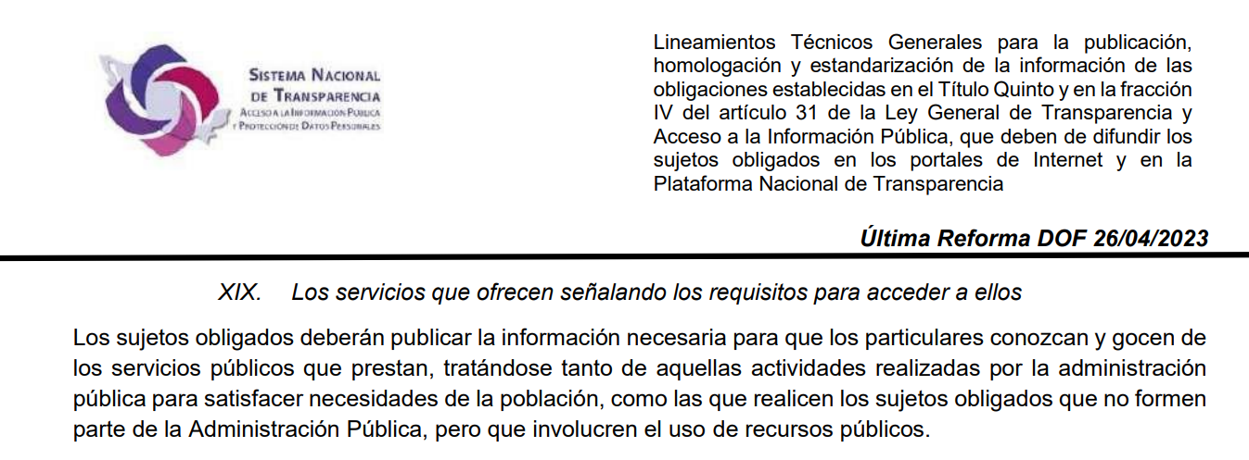

Los Lineamientos establecen que la información relativa a los servicios que ofrecen los Sujetos Obligados deberán ser actualizados de manera trimestral, además, tendrán que cumplir criterios para su publicación, como son los siguientes:

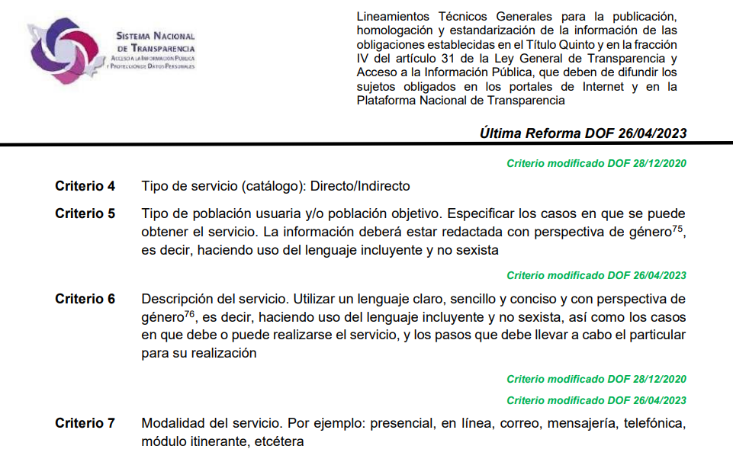

Como se pudo advertir, tanto LA PARTE RECURRENTE como EL SUJETO OBLIGADO resaltaron en sus actuaciones que la atención a los grupos era de manera presencial.

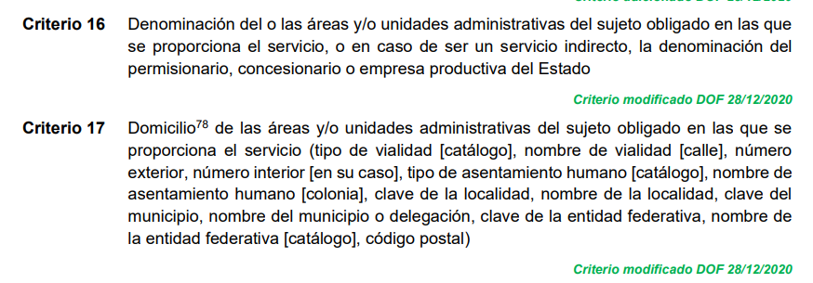

En este caso resalta para EL SUJETO OBLIGADO que existen facultades en la normatividad que lo orillan a satisfacer la información solicitada por LA PARTE RECURRENTE pues como vimos, esta debe de obrar en sus archivos por la naturaleza de las actividades como son los programas, talleres y cursos para la asistencia social.

Finalmente, se menciona que no pasa desapercibido para este Organismo Garante que el particular, al no ser experto en la materia, omitió señalar de manera concreta el o los documentos a los que pretende acceder, no obstante, es obligación de los Sujetos Obligados dar a las solicitudes una interpretación que les dé una expresión documental, ya que para que el derecho de acceso a la información pública de los particulares se satisfaga completamente, es necesario que se les brinde el acceso a datos, registros y todo tipo de información pública que conste en documentos, ya sea generados o que se encuentre en posesión de las autoridades, por tal motivo, privilegiando el principio de máxima publicidad, en el presente caso, se deberá proceder a la entrega del soporte documental en donde conste la información que brinde respuesta a la solicitud, así el particular podrá buscar conforme a su interés.
Como sustento a lo anterior resulta aplicable el Criterio 16/17, emitido por el Instituto Nacional de Transparencia, Acceso a la Información y Protección de Datos Personales, INAI, establece lo siguiente:

“Expresión documental. Cuando los particulares presenten solicitudes de acceso a la información sin identificar de forma precisa la documentación que pudiera contener la información de su interés, o bien, la solicitud constituya una consulta, pero la respuesta pudiera obrar en algún documento en poder de los sujetos obligados, éstos deben dar a dichas solicitudes una interpretación que les otorgue una expresión documental.”

Asimismo, es pertinente mencionar que, el artículo 18 de Ley de Transparencia y Acceso a la Información Pública del Estado de México y Municipios establece que los Sujetos Obligados tienen el ineludible compromiso de documentar todos los actos que deriven de sus atribuciones, funciones y competencias considerando desde su origen la eventual publicidad de la información como a continuación se observa:

Artículo 18. Los sujetos obligados deberán documentar todo acto que derive del ejercicio de sus facultades, competencias o funciones, considerando desde su origen la eventual publicidad y reutilización de la información que generen.

Por lo que deberá dar acceso al documento donde conste la información solicitada, como pudiera ser un oficio, un memorándum, una convocatoria, entre otros, donde se informe el horario y lugar en que las Personas Servidoras Públicas referidas en las solicitudes 00289/TEMOAYA/IP/2022, 00290/TEMOAYA/IP/2022 y 00291/TEMOAYA/IP/2022 atienden a los grupos señalados en las diversas comunidades que integran al Municipio de Temoaya.

En consecuencia, resalta la viabilidad de que este Pleno ordene la modificación de las respuestas brindadas a las solicitudes por parte del SUJETO OBLIGADO y se haga entrega del documento o documentos donde consten conste el horario y el lugar en que las Personas Servidoras Públicas atienden a los grupos referidos, esto a la fecha de interposición de las solicitudes de acceso a la información 00289/TEMOAYA/IP/2022, 00290/TEMOAYA/IP/2022 y 00291/TEMOAYA/IP/2022.

Así, con fundamento en lo prescrito en los artículos 5 párrafos trigésimo, trigésimo primero y trigésimo segundo de la Constitución Política del Estado Libre y Soberano de México; 2, fracción II; 29, 36 fracciones I y II; 176, 178, 181, 185 y 186 fracción III de la Ley de Transparencia y Acceso a la Información Pública del Estado de México y Municipios, este Pleno

- R E S U E L V E:

PRIMERO. Resultan FUNDADOS los motivos de inconformidad hechos valer por LA PARTE RECURRENTE en los recursos de revisión 17514/INFOEM/IP/RR/2022, 17515/INFOEM/IP/RR/2022 y 17516/INFOEM/IP/RR/2022 por lo que, en términos del CONSIDERANDO CUARTO de la presente resolución, se MODIFICAN las respuestas del SUJETO OBLIGADO.

SEGUNDO. Se ORDENA al SUJETO OBLIGADO, en términos del CONSIDERANDO CUARTO de esta resolución, haga entrega, vía SAIMEX, del documento o los documentos donde conste, al veintitrés de noviembre de dos mil veintitrés:

- Días, horas y dirección en que las Personas Servidoras Públicas referidas en las solicitudes 00289/TEMOAYA/IP/2022, 00290/TEMOAYA/IP/2022 y 00291/TEMOAYA/IP/2022 atienden a los grupos ahí señalados.

TERCERO. NOTIFÍQUESE, vía SAIMEX, a la Persona Titular de la Unidad de Transparencia del SUJETO OBLIGADO, la presente resolución para que conforme a los artículos 186, último párrafo y 189, párrafo segundo y 194 de la Ley de Transparencia y Acceso a la Información Pública del Estado de México y Municipios; dé cumplimiento a lo ordenado dentro del plazo de diez días hábiles, e informe a este Instituto en un plazo de tres días hábiles siguientes sobre el cumplimiento dado a la presente, y, se le apercibe que en caso de negarse a cumplir la presente resolución o hacerlo de manera parcial, se le impondrá una medida de apremio de conformidad con lo previsto en los artículos 198, 200, fracción III; 214, 215 y 216 de la Ley de Transparencia y Acceso a la Información Pública del Estado de México y Municipios.

CUARTO. De conformidad con el artículo 198 de la Ley de Transparencia y Acceso a la Información Pública del Estado de México y Municipios, de considerarlo procedente, EL SUJETO OBLIGADO de manera fundada y motivada, podrá solicitar una ampliación de plazo para el cumplimiento de la presente resolución.

QUINTO. Notifíquese vía SAIMEX, a LA PARTE RECURRENTE la presente resolución, así como que podrá impugnarla vía Juicio de Amparo en los términos de las leyes aplicables, de conformidad con lo establecido en el artículo 196 de la Ley de Transparencia y Acceso a la Información Pública del Estado de México y Municipios.

ASÍ LO RESUELVE, POR UNANIMIDAD DE VOTOS, EL PLENO DEL INSTITUTO DE TRANSPARENCIA, ACCESO A LA INFORMACIÓN PÚBLICA Y PROTECCIÓN DE DATOS PERSONALES DEL ESTADO DE MÉXICO Y MUNICIPIOS, CONFORMADO POR LOS COMISIONADOS JOSÉ MARTÍNEZ VILCHIS, MARÍA DEL ROSARIO MEJÍA AYALA, SHARON CRISTINA MORALES MARTÍNEZ, LUIS GUSTAVO PARRA NORIEGA Y GUADALUPE RAMÍREZ PEÑA; EN LA VIGÉSIMA QUINTA SESIÓN ORDINARIA CELEBRADA EL CINCO DE JULIO DE DOS MIL VEINTITRÉS, ANTE EL SECRETARIO TÉCNICO DEL PLENO ALEXIS TAPIA RAMÍREZ.

